Projekts „Tradicionālās lauksaimniecības kultūrvēsturiskā mantojuma saglabāšana Pastariņa muzejā”

Tukuma novada Dome 2013.gada 28.oktobrī saņēma Lauku atbalsta dienesta lēmumu par projekta „Tradicionālās lauksaimniecības kultūrvēsturiskā mantojuma saglabāšana Pastariņa muzejā” (Nr. 13-08-L32300-00004) iesnieguma apstiprināšanu.
Projekta mērķis ir veicināt ar lauksaimniecības nozari saistītā kultūrvēsturiskā mantojama saglabāšanu, atjaunošanu un uzlabošanu, padarot to pieejamu sabiedrībai, atjaunojot Pastariņa muzeja sētu Tukuma novadā.
Projektā tiks īstenotas šādas aktivitātes muzeja darbības attīstībai:
1) tiks atjaunota un uzbūvēta kūts un renovēta klēts, lai lauku sēta atgūtu savu kādreizējo apjomu;
2) tiks veikta ar tradicionālās lauksaimniecības nozari saistītu iekārtu, tehnikas, darbarīku restaurācija vai izgatavošana ekspozīcijas izveidei un demonstrēšanai darbībā klētī un kūtī - restaurācija veicama 41 priekšmetam. No jauna tiks izgatavoti 24 priekšmeti.
3) tiks veikta teritorijas labiekārtošana, ietverot akas tīrīšanu un ceļa uz ūdens ņemšanas vietu izbūvi.
Projekta ietvaros veikts būvniecības iepirkums par Pastariņa muzeja kūts un klēts renovāciju, kā rezultātā kūts atjaunošanas un klēts renovācijas darbus veiks SIA „Kalber” un labiekārtošanas darbus veiks SIA „WARSS+”. Būvuzraudzību objektā veic Raido Tālbergs. Iepirkuma rezultātā ir noslēgts līgums ar SIA „Intarsija” par 41 muzeja priekšmeta restaurāciju.
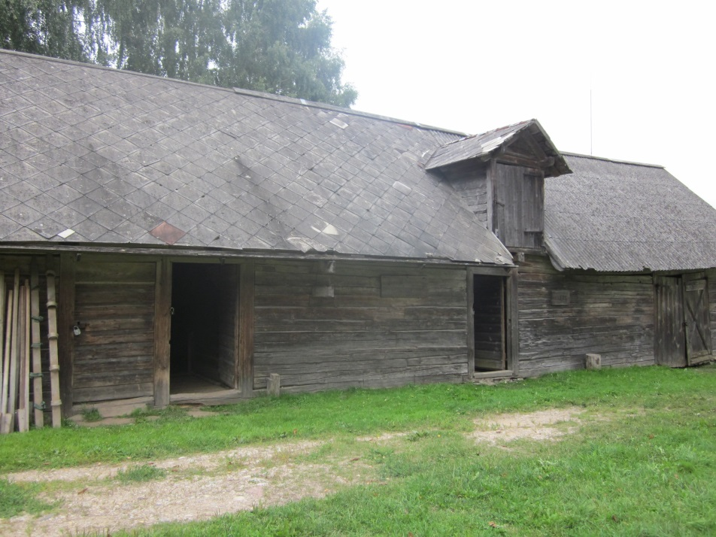
Attēls Nr. 1 Klēts pirms renovācijas
Projekta kopējās izmaksas ir 227 007,18 euro, kopējās attiecināmās izmaksas – 103 321,85 euro, no kurām Eiropas Lauksaimniecības fonda lauku attīstībai līdzfinansējums – 103 321,85 euro.

Sagatavots 08.08.2014.
Attīstības nodaļas projektu direktore
Zane Siliņa

